Interface graphique
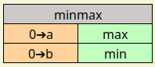

Fonction
Le bloc <minmax> calcule simultanément la plus petite valeur et la plus grande valeur en les deux entrées « a » et « b ».
Se reporter à la documentation Python des fonctions « min() » et « max() » pour plus de détails.

Les entrées
- « a » : La valeur par défaut est 0 (type int)
- « b » : La valeur par défaut est 0 (type int)

Les sorties
- « max » : = max(« a », « b »)
- « min » : = min(« a », « b »)

Types
Les deux entrées doivent être de type : int ou float.
Toutefois il est possible d’utiliser les types : chaine de caractères, list ou dictionnaire, mais dans ce cas les deux entrées doivent être du même type.

